Учреждение образования

«БЕЛОРУССКИЙ ГОСУДАРСТВЕННЫЙ УНИВЕРСИТЕТ

ИНФОРМАТИКИ И РАДИОЭЛЕКТРОНИКИ»

Кафедра интеллектуальных информационных технологий

Отчет по лабораторной работе №1

по курсу «Методы решения задач в интеллектуальных системах»

на тему: «Сжатие графической информации

линейной рециркуляционной сетью»

Вариант 13

Выполнил студент Ясюкевич Д.С.

группы 621702:

Проверил: Ивашенко В.П.

Минск, 2018

Цель: ознакомиться, проанализировать и получить навыки реализации модели линейной рециркуляционной сети для задачи сжатия графической информации.

**Описание модели**

Рециркуляционные нейронные сети представляют собой многослойные нейронные сети с обратным распространение информации. Такие сети применяются для сжатия (прямое преобразование) и восстановления

исходной (обратное преобразование) информации.

**Реализация**

Модель реализована на языке программирование C++.

Перед тем как подать изображение на вход сети, оно разбивается на квадраты заданного размера (n*m), затем эти квадраты преобразуются в вектора компонентов цвета (размером n*m*3).

**Пример изображения обработанного сетью**



Количество итераций необходимых для обучения сети на сжатие изображений при p = 56, width = 256, height = 256, n = 8, m = 8, e= 0.5 и alfa = 0,005.

|  |  |
| --- | --- |
| Количество итераций | 55 |

Степень сжатия вычислялась по формуле:

**Z = (N*L)/((N+L)*p+2)**

**Параметры опыта:** width = 256, height = 256, n = 8, m = 8, e = 0.5 и alfa = 0,005, p меняется.

|  |  |  |
| --- | --- | --- |
| p | Z | iterations |
| 15 | 10 | 85 |
| 30 | 5 | 74 |
| 70 | 2 | 49 |
| 100 | 1 | 49 |
| 150 | 1 | 42 |

Зависимость количества итераций от коэффициента сжатия

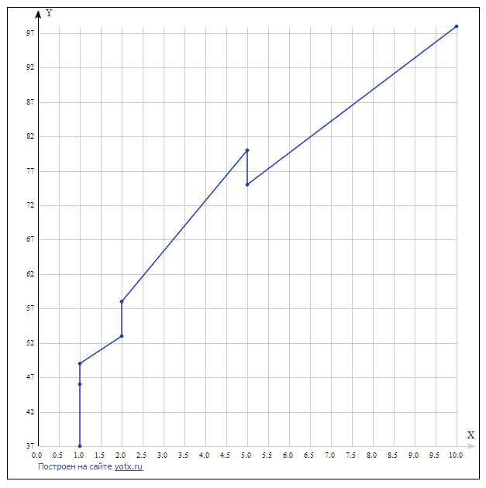

Из формулы нахождения коэффициента сжатия можно увидеть, что число нейронов р и кэффициент сжатия Z обратно пропорциональны: чем меньше число нейронов, тем больше коэффициент сжатия.

Обратная пропорциональностьность существует и между число нейронов р и количеством итераций iterations: чем большим количество нейронов оперирует наша сеть, чем меньше итераций требуется ей для достижения необходимого результата.

Из вышесказанного можно вывести, что коэффициент сжатия Z и количество итераций iterations прямо пропорциональны, т.е. чем меньше итераций совершит система, тем меньше коэффициент сжатия.

**Параметры опыта:** imageWidth = 256, imageHeight = 256, n = 8, m = 8, e = 0.5 и p = 30, alfa меняется (опыт проводится на картинке с изображением котенка).

|  |  |
| --- | --- |
| alfa | iterations |
| 0.001 | 317 |
| 0.0015 | 223 |
| 0.002 | 151 |
| 0.0025 | 127 |
| 0.003 | 108 |
| 0.0035 | 97 |
| 0.004 | 80 |
| 0.0045 | 77 |
| 0.005 | 66 |

График зависимости количества итераций от коэффициента обучения

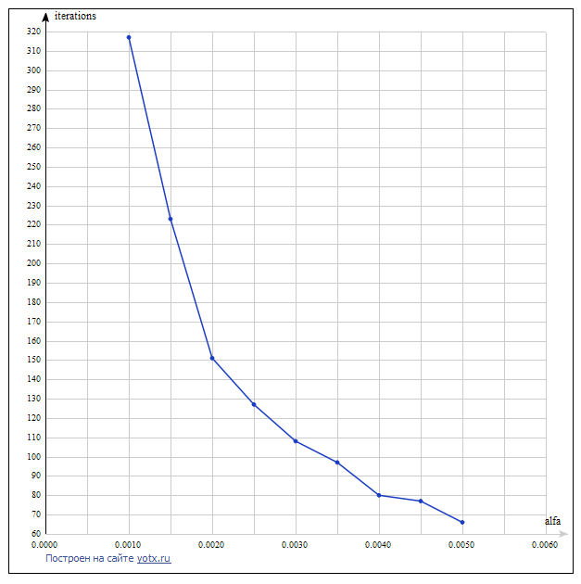

Видно что увеличение коэффициента обучения позволяет достичь заданной среднеквадратичной ошибки за меньшее количество итераций. Но при коэффициенте превышающем 0.005 сеть не может достичь заданной ошибки.

**Параметры опыта:** imageWidth = 256, imageHeight = 256, n = 8, m = 8, p = 30 и alfa = 0.005, e (максимально допустимая ошибка) меняется (опыт проводится на картинке с изображением котенка).

|  |  |
| --- | --- |
| e | iterations |
| 0.1 | 91 |
| 0.5 | 72 |
| 1 | 62 |
| 1.5 | 59 |
| 2 | 51 |
| 2.5 | 57 |
| 2.9 | 54 |

Количество итераций для достижения среднеквадратической ошибки

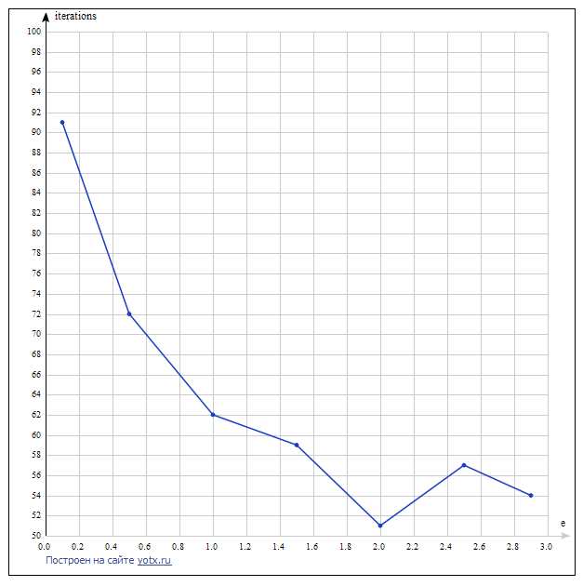

**Вывод**

В данной работе была реализована модель рециркуляционной нейронной сети. Такие сети применяются для сжатия (прямое преобразование) и восстановления исходной (обратное преобразование) информации.

В ходе определения зависимости количества итераций от коэффициента обучения, обнаружено, что увеличение коэффициента позволяет достичь заданной среднеквадратичной ошибки за меньшее количество итераций. Но есть значение коэффициента такое, что обучаемая сеть не может достичь заданной максимально допустимой среднеквадратичной ошибки.